GUÍA 4: MATERIALIDADES PROPIAS DEL CUERPO
3º- 4º AÑO DE ENSEÑANZA MEDIA
Electivo: Interpretación y Creación en Danza
Docente Daniela Patricia Fuentes Faúndez

Nombre: _________________________________________________________

Fecha: ______________________

Unidad I | Cuerpo, Movimiento Consciente Y Expresión
Objetivo de Aprendizaje | OA1: Experimentar el cuerpo y sus posibilidades de movimiento de manera consciente y expresiva, utilizando los diversos recursos y elementos del lenguaje de la danza.  OA2: Expresar y comunicar ideas, sensaciones, emociones, temas, vinculando diversos elementos y recursos del lenguaje de la danza (aspectos técnicos, espacio, tiempo, energía, entre otros).
Indicador de Evaluación | - Experimentan diferentes posibilidades de movimiento de manera consciente.  - Relacionan el movimiento con sensaciones, ideas y emociones surgidas durante la exploración, identificando cambios corporales.

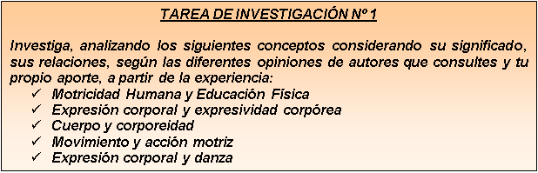
ACTIVIDADES:

- Seguir trabajando con la coreografía personal, incorporando 16 tiempos más en donde se representen corporalmente los conocimientos adquiridos. Pueden o no utilizar música. Grabarla y enviarla al correo: danyfuentes.faundez@gmail.com o vía Whatsapp +56986456449.

- Leer texto “Volver al Origen” de Mariela Ferreira

